Routage statique et routage dynamique

- I. Présentation
- II. Pourquoi a-t-on besoin du routage ?
- III. Les deux modes de routages
  - A. Routage statique
  - B. Routage dynamique

I. Présentation

Nous allons ici aborder les termes de routage statique et de routage dynamique. Ce sont tous deux des modes de routage qu'il est important de connaitre pour bien choisir le protocole de routage que nous souhaitons mettre en place au sein d'un réseau.

Mais d’abord : protocole de routage et protocole routé :

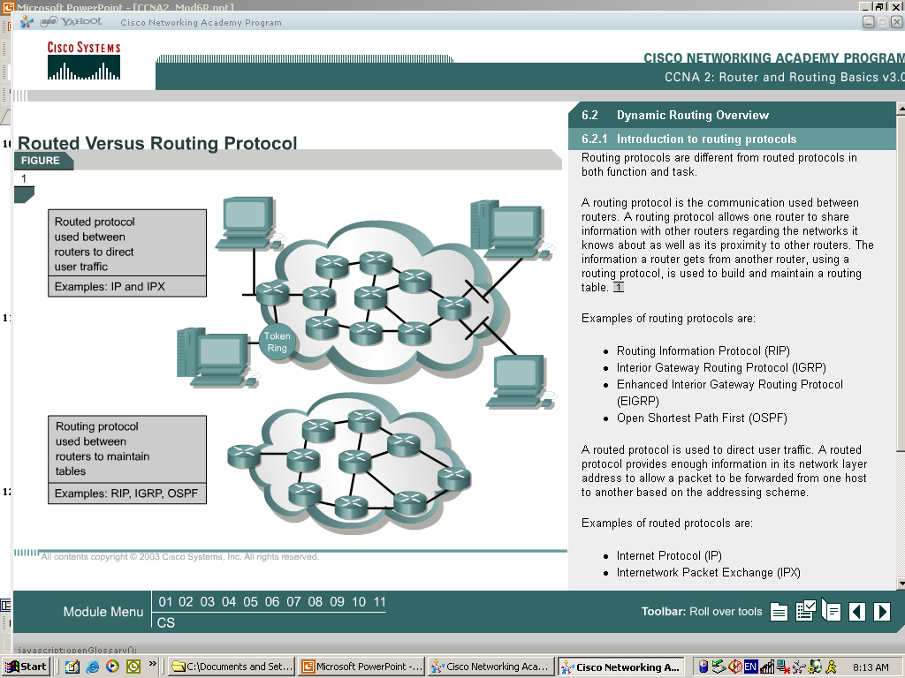

II. Pourquoi a-t-on besoin du routage ?

Internet n'est rien d'autre qu'un immense réseau de lien et d'interconnexion entre plusieurs réseaux. Pour savoir le chemin à emprunter parmi tout ces liens pour aller d'un réseau A à un réseau B, il faut qu'un protocole de routage ait été mis en place. Le but du routage est de définir une route ou un chemin à un paquet quand celui-ci arrive sur un routeur. Le but du routage est donc d'assurer qu'il existe toujours un chemin pour aller d'un réseau à un autre.

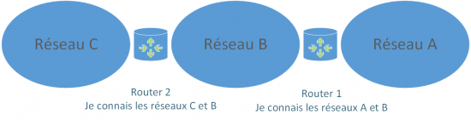

On voit ici trois réseaux séparés chacun par un routeur. Chaque poste de chaque réseau contient dans sa configuration l'IP d'une passerelle qui constitue l'élément vers lequel les postes vont envoyer des paquets.

Le rôle de la passerelle (passerelle = routeur) est donc de transmettre ce ou ces paquets à leurs destinataires.

Le routeur 2 connait ici le réseaux C et B mais ne connait pas le réseau A.
C'est ici que le routage intervient, le routage sert en effet à indiquer au Routeur 2 par quel chemin il doit passer pour joindre un réseau auquel il n'est pas directement connecté.

On peut imaginer une seconde topologie (infrastructure réseau) :

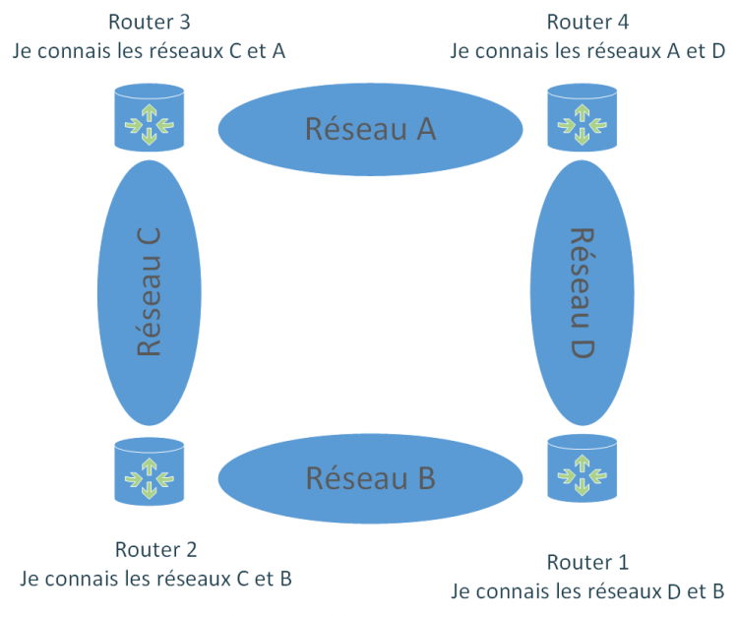

On voit ici que pour aller du réseau B au réseau A, il existe deux chemins possibles. Le rôle du routage va ici être de déterminer une route (normalement, la meilleure) pour communiquer d'un réseau vers un autre quand il en existe plusieurs possibles.

III. Les deux modes de routages

Il existe deux modes de routages bien distincts lorsque nous souhaitons aborder la mise en place d'un protocole de routage, il s'agit du routage statique et du routage dynamique

- Routage statique

Dans le routage statique, les administrateurs vont configurer les routeurs un à un au sein du réseau afin d'y saisir les routes (par l'intermédiaire de port de sortie ou d'IP de destination) à emprunter pour aller sur tel ou tel réseau. Concrètement, un routeur sera un pont entre deux réseaux et le routeur d'après sera un autre pont entre deux autres réseaux :

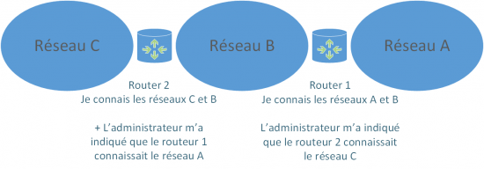

Ici, l'administrateur a indiqué au routeur 2 que le réseau A pouvait être joint à travers le routeur 1 qu'il connait puisqu'il se situe sur le même réseau (B) que lui.

Le routage statique permet donc à l'administrateur de saisir manuellement les routes sur les routeurs et ainsi de choisir lui-même le chemin qui lui semble le meilleur pour aller d'un réseau A à un réseau B. Si un nouveau réseau vient à se créer sur le routeur 1 par exemple, il faudra indiquer au routeur 2 qu'il faut à nouveau passer par le routeur 1 pour aller sur le réseau D.

Configuration du routeur
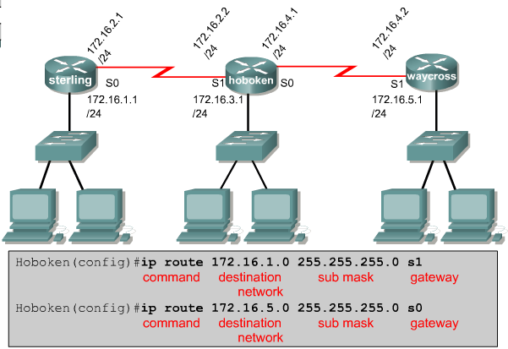

Spécifier le prochain saut
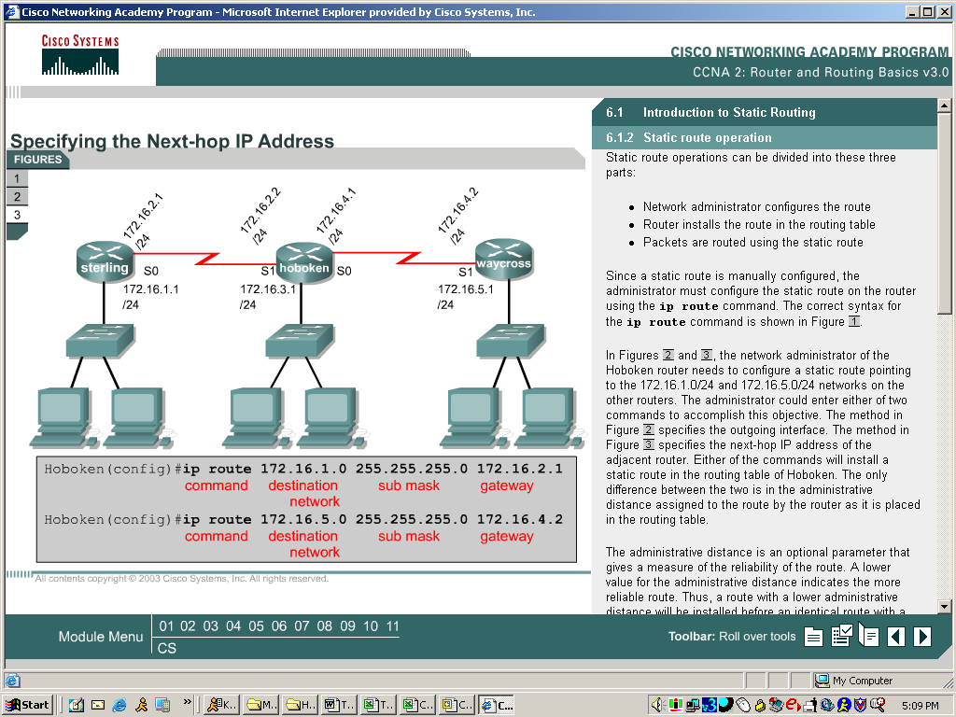

Atteindre tous les réseaux auquel je ne suis pas connecté
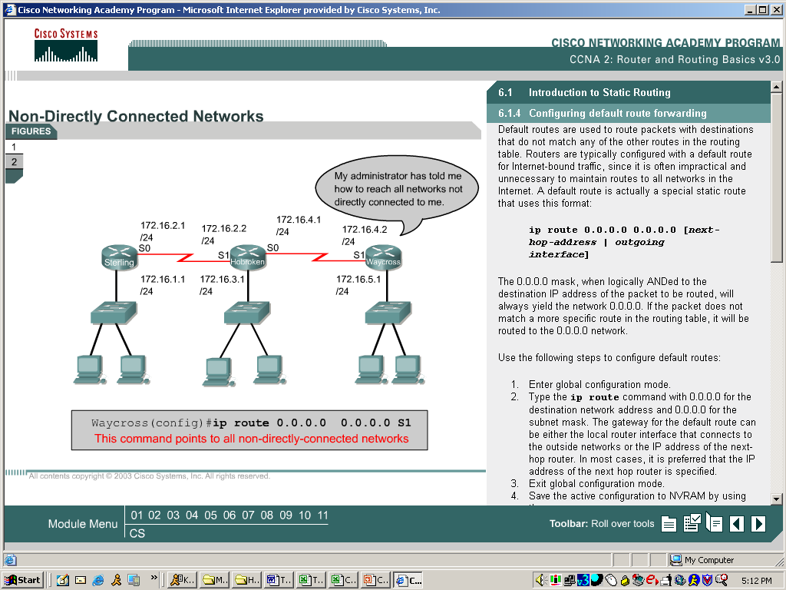

Le routage statique présente plusieurs avantages :
- Économie de bande passante : Étant donné qu'aucune information ne transitent entre les routeurs pour qu'ils se tiennent à jour, la bande passante n'est pas encombrée avec des messages d'information et de routage.
- Sécurité : Contrairement aux protocoles de routage dynamique que nous allons voir plus bas, le routage statique ne diffuse pas d'information sur le réseau puisque les informations de routage sont directement saisies de manière définitive dans la configuration par l'administrateur.
- Connaissance du chemin à l'avance : L'administrateur ayant configuré l'ensemble de la topologie saura exactement par où passent les paquets pour aller d'un réseau à un autre, cela peut donc faciliter la compréhension d'un incident sur le réseau lors des transmissions de paquets.

Mais aussi des désavantages :
- La configuration de réseaux de taille importante peut devenir assez longue et complexe, il faut en effet connaitre l'intégralité de la topologie pour saisir les informations de manière exhaustive et correcte pour que les réseaux communiquent entre eux. Cela peut devenir une source d'erreur et de complexité supplémentaire quand la taille du réseau grandit.
- A chaque fois que le réseau évolue, il faut que chaque routeur soit au courant de l'évolution par une mise à jour manuelle de la part de l'administrateur qui doit modifier les routes selon l'évolution.

On voit donc que le routage statique peut être intéressant pour de petits réseaux de quelques routeurs n’évoluant pas souvent. En revanche pour des réseaux à forte évolution ou pour les réseaux de grande taille, le routage statique peut devenir complexe et long à maintenir.

- Routage dynamique

Le routage dynamique permet quant à lui de se mettre à jour de façon automatique. La définition d'un protocole de routage va permettre au routeur de se comprendre et d'échanger des informations de façon périodique ou événementielle afin que chaque routeur soit au courant des évolutions du réseau sans intervention manuelle de l'administrateur du réseau. Concrètement, le protocole de routage fixe la façon dont les routeurs vont communiquer mais également la façon dont ils vont calculer les meilleures routes à emprunter.
Nous verrons un peu plus bas qu'il existe pour cela deux méthodes mais avant voici un schéma qui illustre le routage dynamique :
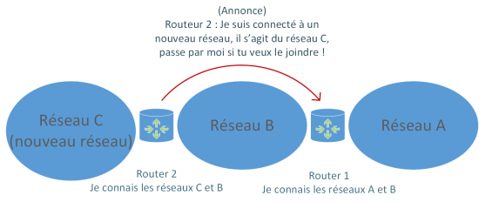

On voit ici que dans un premier temps, on ajoute le réseau C au routeur 2 (on le connecte à l'interface du routeur 2).
Une annonce va ensuite suivre pour que les autres routeurs sachent que le réseau C est joignable via le Routeur 2. Par la suite, les routeurs continuerons à communiquer périodiquement pour voir si chacun des routeurs est toujours joignable.

Si un routeur vient a tomber et qu'une autre route existe pour accéder à un réseau, les tables de routages des routeurs vont se modifier dynamiquement via des communications faites entres les routeurs et le calcul de la meilleur route possible à emprunter.
Cela facilite la transmission des informations entre les routeurs et la mise à jour des topologies réseaux. On doit bien sûr pour cela définir la façon dont ils vont communiquer et calculer les routes (le protocole de routage qu'ils doivent utiliser). Ils pourront ensuite se comprendre par l'échange de messages de mise à jour, des messages "hello" (indiquant que l'hôte est toujours joignable), des requêtes et des réponses diverses et différentes selon le protocole de routage.
Il est important de savoir que certains protocoles de routage calculent les routes en fonction de la vitesse des liens les liants, d'autres en fonction du nombre de routeurs à passer avant d'atteindre notre destination (saut), etc.
Le routage dynamique présente les avantages suivants :
- Une maintenance réduite par l'automatisation des échanges et des décisions de routage
- Une modularité et une flexibilité accrue, il est plus facile de faire évoluer le réseau avec un réseau qui se met à jour automatiquement.
- Sa performance et sa mise en place ne dépendent pas de la taille du réseau

Mais aussi des désavantages :
- Il peut être plus compliqué à mettre en place lors de son initialisation
- Il consomme de la bande passante du fait des messages que les routeurs s'envoient périodiquement sur le réseau
- La diffusion automatique de message sur le réseau peut constituer un problème de sécurité car un attaquant peut obtenir des informations sur la topologie du réseau simplement en écoutant et en lisant ces messages d'information du protocole de routage et même en créer afin de se faire passer pour un membre du réseau.
- Le traitement des messages réseau et le calcul des meilleures routes à emprunter représentent une consommation de CPU et de RAM supplémentaire qui peut encombrer certains éléments du réseau peu robuste.

IV. Les protocoles de routage

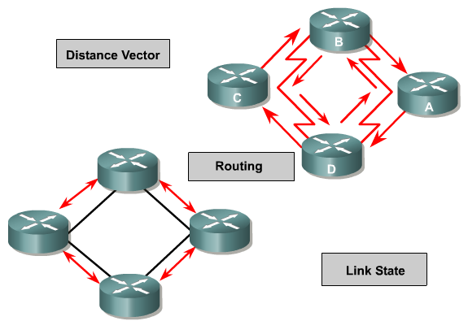

Vecteur de distance

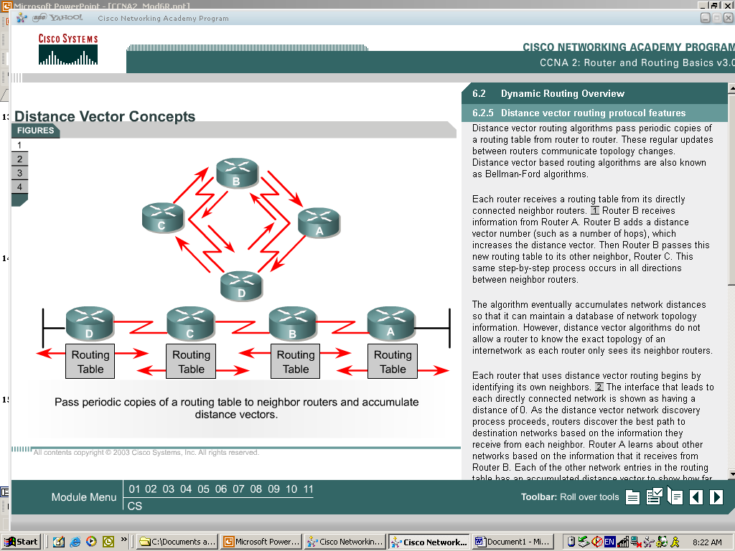
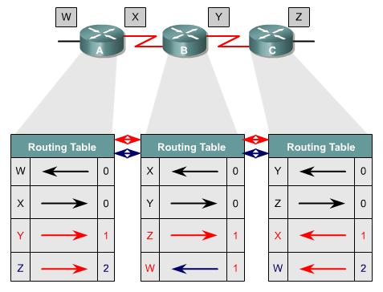
Découverte du réseau
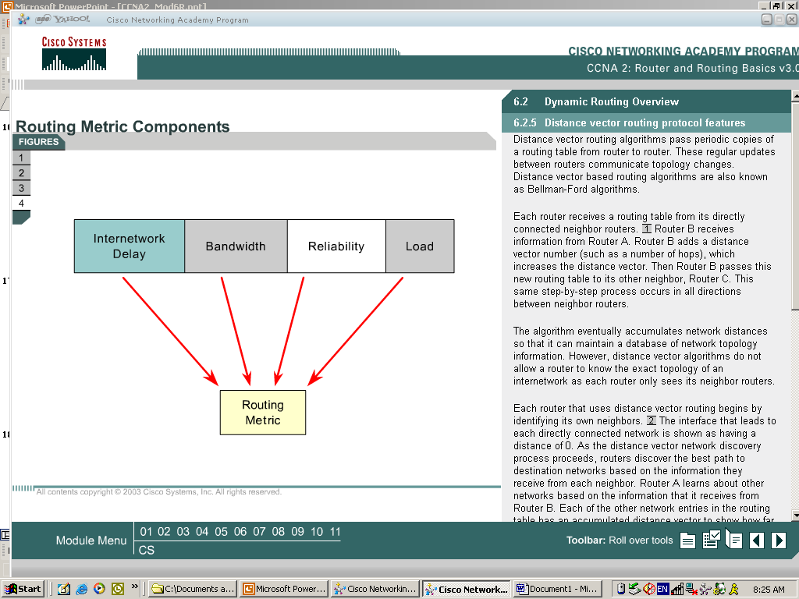
métrique

Etat de liens
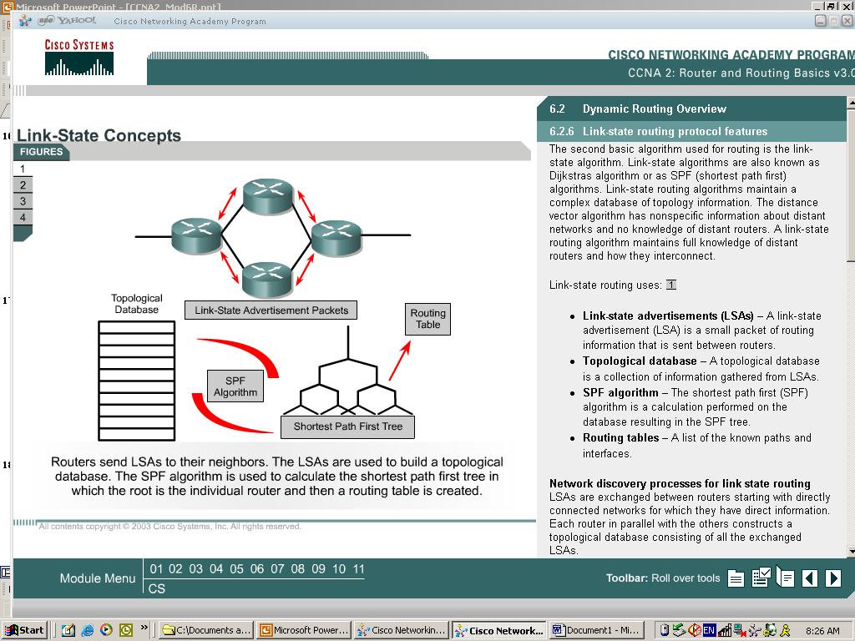

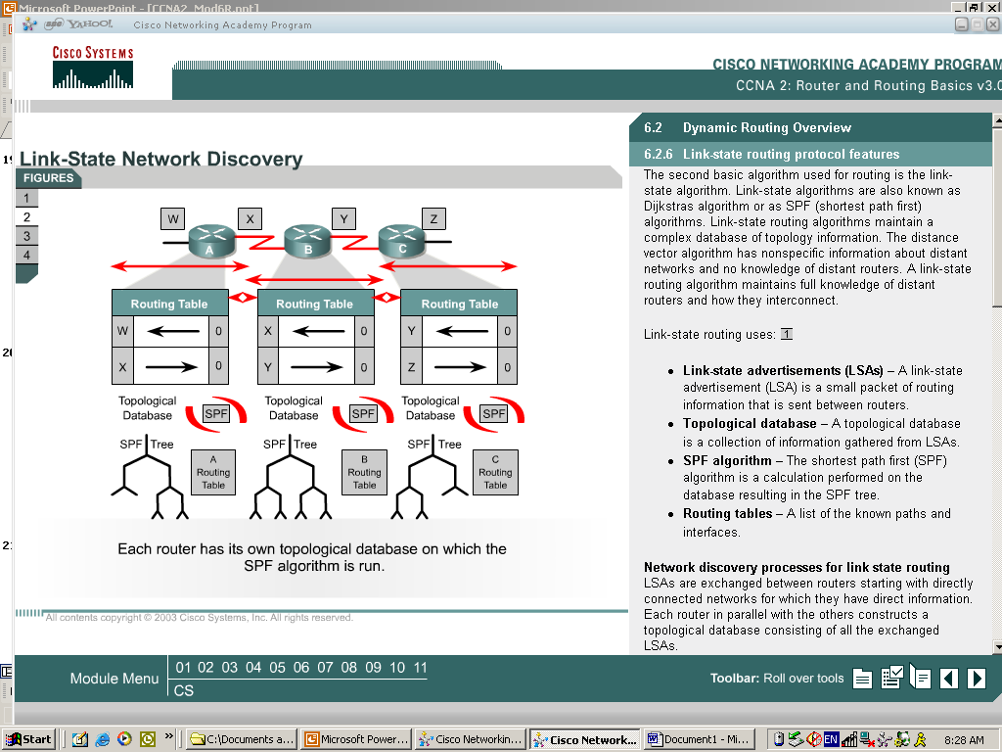
Découverte du réseau
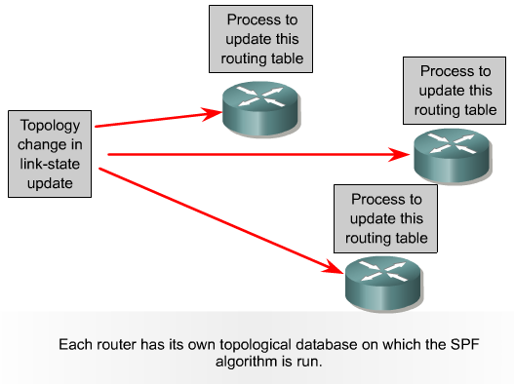
Modification de Topologie

Taches de configuration du routage
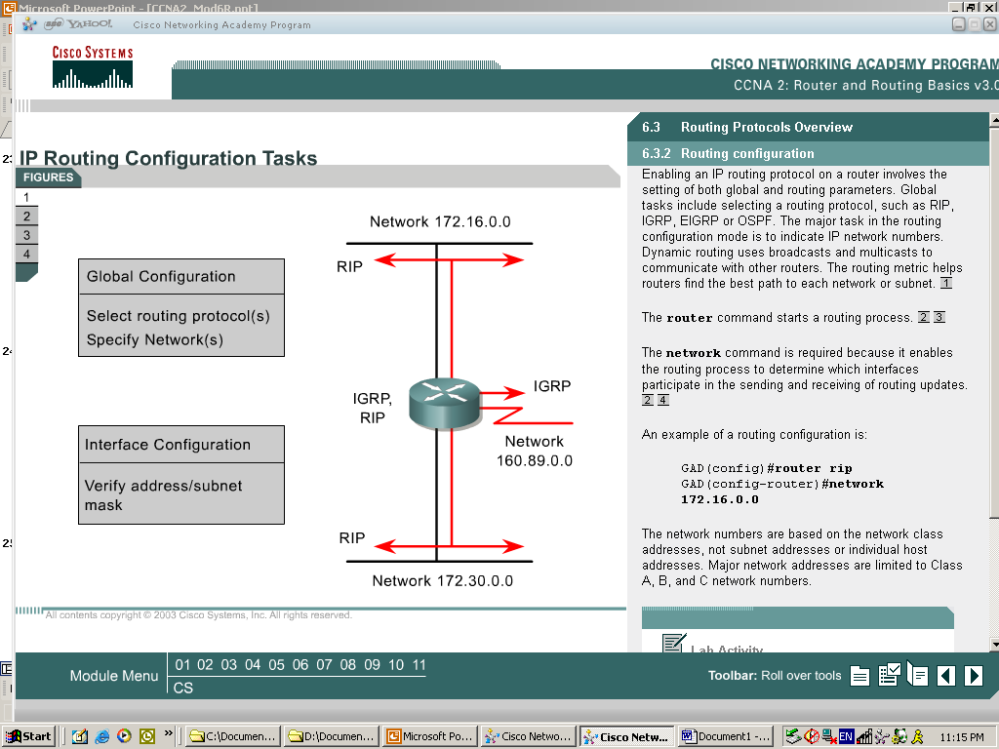

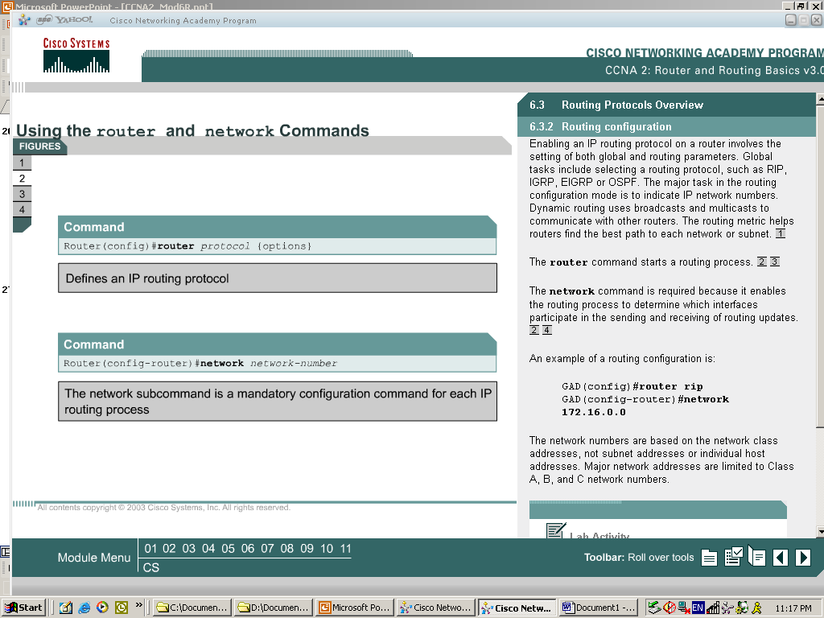
Les commandes
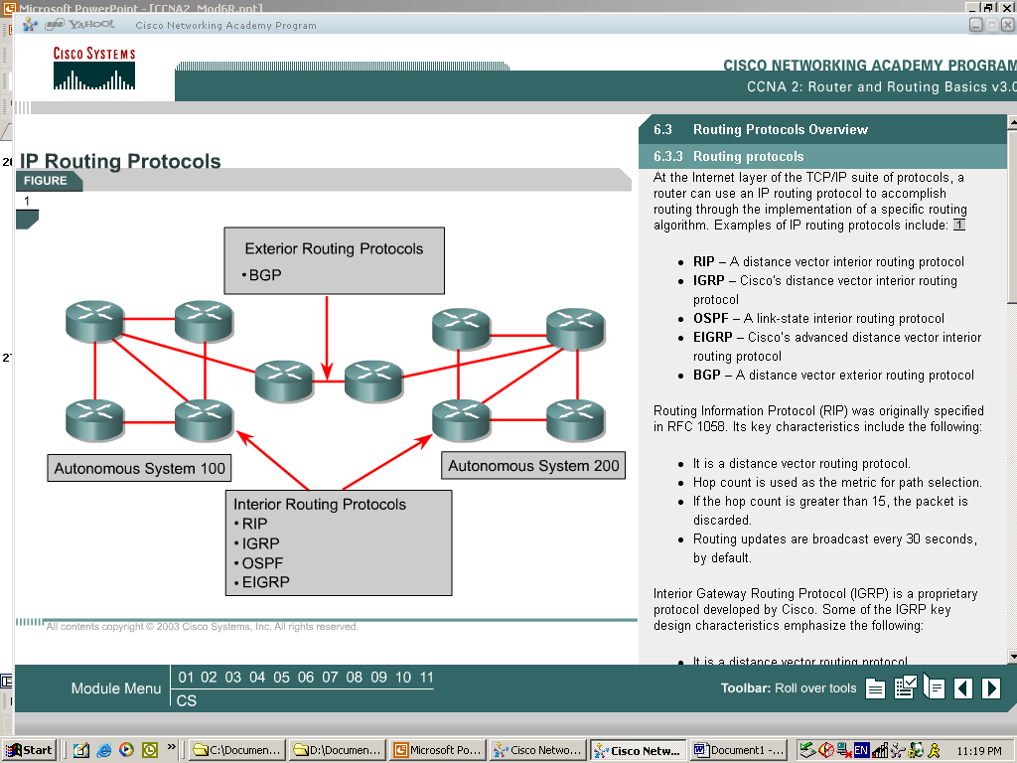
Les protocoles de routage

